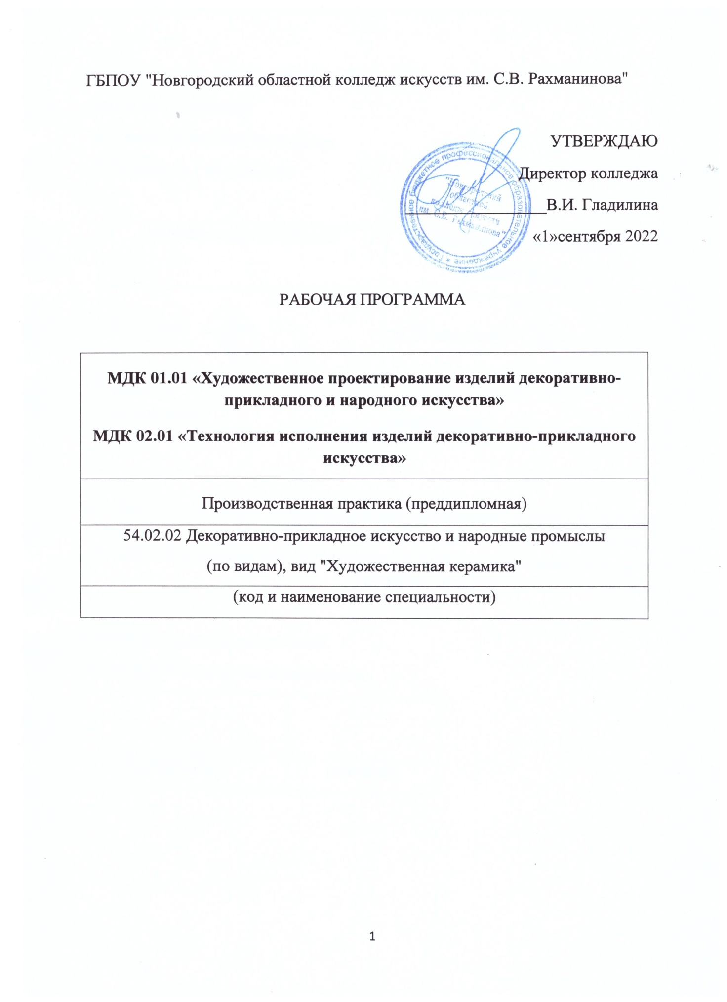

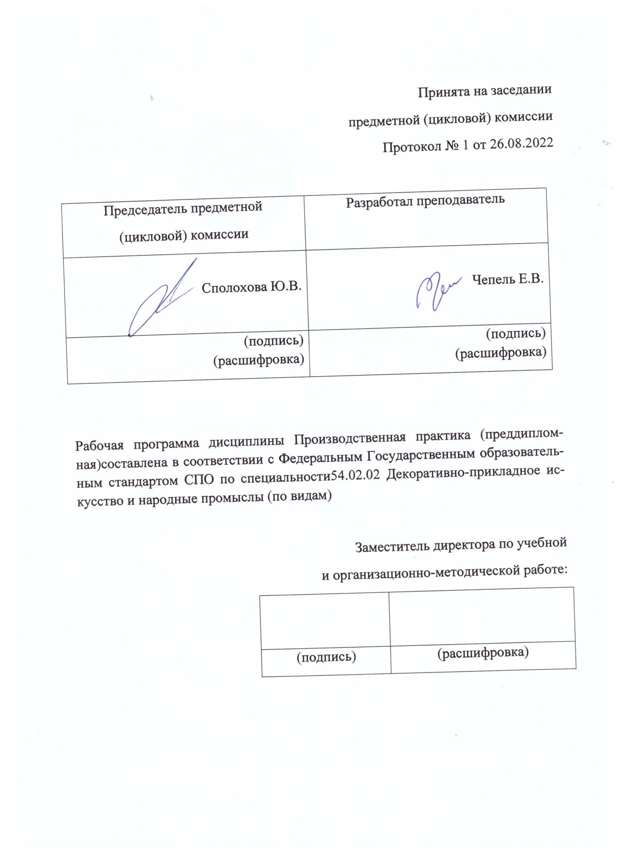

Содержание
1 Введение | 4
2 Цель и задачи Производственной практики (преддипломной) | 6
3 Объем курса Производственной практики (преддипломной) | 6
4.Содержание курса | 7
5 Требования к формам и содержанию итогового контроля | 10
6 Учебно-методическое обеспечение Производственной практики (преддипломной) | 11
7 Материально-техническое обеспечение Производственной практики (преддипломной) | 12
8 Методические рекомендации преподавателям. | 13
9.Методические рекомендации по организации самостоятельной работы студентов | 14
10.Перечень основной и дополнительной учебной литературы.  . | 14

1.Введение
ПДП.00 Производственная практика (преддипломная) является обязательным разделом ОПОП. Она представляет собой вид учебных занятий, обеспечивающих практико-ориентированную подготовку обучающихся. Данный вид практики направлен на расширение круга навыков и умений, углубление знаний, полученных в результате изучения МДК 01.01 «Художественное проектирование изделий декоративно-прикладного и народного искусства» и ПМ. 02 Производственно-технологическая деятельность МДК 02.01 «Технология исполнения изделий декоративно-прикладного искусства» в рамках модулей углубленной подготовки.
Требования к результатам освоения программы подготовки специалистов среднего звена
Художник-мастер, преподаватель должен обладать общими компетенциями, включающими в себя способность:
ОК 1. Понимать сущность и социальную значимость своей будущей профессии, проявлять к ней устойчивый интерес.
ОК 2. Организовывать собственную деятельность, определять методы и способы выполнения профессиональных задач, оценивать их эффективность и качество.
ОК 3. Решать проблемы, оценивать риски и принимать решения в нестандартных ситуациях.
ОК 4. Осуществлять поиск, анализ и оценку информации, необходимой для постановки и решения профессиональных задач, профессионального и личностного развития.
ОК 5. Использовать информационно-коммуникационные технологии для совершенствования профессиональной деятельности.
ОК 6. Работать в коллективе, обеспечивать его сплочение, эффективно общаться с коллегами, руководством, потребителями.
ОК 7. Ставить цели, мотивировать деятельность подчиненных, организовывать и контролировать их работу с принятием на себя ответственности за результат выполнения заданий.
ОК 8. Самостоятельно определять задачи профессионального и личностного развития, заниматься самообразованием, осознанно планировать повышение квалификации.
ОК 9. Ориентироваться в условиях частой смены технологий в профессиональной деятельности.
Художник-мастер, преподаватель должен обладать профессиональными компетенциями, соответствующими видам деятельности:
Творческая и исполнительская деятельность.
ПК 1.1. Изображать человека и окружающую предметно-пространственную среду средствами академического рисунка и живописи.
ПК 1.2. Создавать художественно-графические проекты изделий декоративно-прикладного искусства индивидуального и интерьерного значения и воплощать их в материале.
ПК 1.3. Собирать, анализировать и систематизировать подготовительный материал при проектировании изделий декоративно-прикладного искусства.
ПК 1.4. Воплощать в материале самостоятельно разработанный проект изделия декоративно-прикладного искусства (по видам).
ПК 1.5. Выполнять эскизы и проекты с использованием различных графических средств и приемов.
ПК 1.6. Самостоятельно разрабатывать колористические решения художественно-графических проектов изделий декоративно-прикладного и народного искусства.
ПК 1.7. Владеть культурой устной и письменной речи, профессиональной терминологией.
Производственно-технологическая деятельность.
ПК 2.1. Копировать бытовые изделия традиционного прикладного искусства.
ПК 2.2. Варьировать изделия декоративно-прикладного и народного искусства с новыми технологическими и колористическими решениями.
ПК 2.3. Составлять технологические карты исполнения изделий декоративно-прикладного и народного искусства.
ПК 2.4. Использовать компьютерные технологии при реализации замысла в изготовлении изделия традиционно-прикладного искусства.
ПК 2.5. Планировать работу коллектива исполнителей и собственную деятельность.
ПК 2.6. Контролировать изготовление изделий на предмет соответствия требованиям, предъявляемым к изделиям декоративно-прикладного и народного искусства.
ПК 2.7. Обеспечивать и соблюдать правила и нормы безопасности в профессиональной деятельности.
Педагогическая деятельность.
ПК 3.1. Осуществлять педагогическую и учебно-методическую деятельность в образовательных организациях дополнительного образования детей (детских школах искусств по видам искусств), общеобразовательных организациях, профессиональных образовательных организациях.
ПК 3.2. Использовать знания в области психологии и педагогики, специальных и теоретических дисциплин в преподавательской деятельности.
ПК 3.3. Использовать базовые знания и практический опыт по организации и анализу образовательного процесса, методике подготовки и проведения урока.
ПК 3.4. Использовать индивидуальные методы и приемы работы с учетом возрастных, психологических и физиологических особенностей обучающихся.
ПК 3.5. Планировать развитие профессиональных умений обучающихся.
ПК 3.6. Применять классические и современные методы преподавания, анализировать особенности отечественных и мировых художественных школ.
Производственная (преддипломная) практика проводится концентрированно на 4 курсе, 8 семестре под руководством преподавателя и призвана обеспечить подготовку к государственной (итоговой) аттестации.
ПДП.00 Производственная практика (преддипломная) – составляет 144 часа, время изучения - 8 семестр, 4 курс.
- Цель и задачи курса Производственной практики (преддипломной)
Цель:
Производственная практика (преддипломная) ставит своей целью предоставить учащимся возможность самостоятельного использования в практической деятельности художника - мастера декоративно-прикладного искусства и народных промыслов (по видам) «Художественная керамика» комплекса знаний и практических умений, полученных учащимися в процессе овладения учебным материалом всех изученных дисциплин по специальности 54.02.02 «Декоративно-прикладное искусство и народные промыслы» (по видам) «Художественная керамика».
Производственная практика (преддипломная) для учащихся, обучающихся по специальности 54.02.02 «Декоративно-прикладное искусство и народные промыслы» (по видам) «Художественная керамика» с получением квалификации художник-мастер, преподаватель, выдвигает перед учащимися следующие задачи:
Задачи:
1. изучение возможностей индивидуальной и коллективной творческой деятельности в современном декоративно-прикладном искусстве и народных промыслах;
2. закрепление знаний о художественно-стилистических традициях центров народного декоративно-прикладного искусства России, особенностях развития современного прикладного искусства;
3. совершенствование самостоятельного проектирования изделий декоративно-прикладного искусства и народных промыслов, отвечающих современным социально-экономическим и эстетическим требованиям;
4. сбор, анализ и систематизация подготовительного материала при проектировании изделий декоративно-прикладного искусства;
5. выполнение эскизов и проектов с использованием различных графических средств и приемов;
6. самостоятельная разработка колористических решений художественно-графических проектов изделий декоративно-прикладного и народного искусства.
3. Объем курса Производственной практики (преддипломной)
виды отчетности
ПДП.00 Производственная практика (преддипломная) – составляет 144 часа, время изучения - 8 семестр, 4 курс.
1.Форма отчетности учащегося – дневник производственной практики (преддипломной).
2.Форма отчетности преподавателя – задание на производственную практику (преддипломную) и отчет руководителя практики.
Рабочая программа составлена в соответствии с рабочей программой
воспитания и календарным планом воспитательной работы
http://noki53.ru/about/programma-vospitaniya.php
4. Содержание курса
В процессе прохождения производственной практики (преддипломной) учащиеся, обучающие по специальности 54.02.02 «Декоративно-прикладное искусство и народные промыслы» (по видам) «Художественная керамика», осуществляют индивидуальную или коллективную творческую деятельность, которая включает различные направления проектно-исполнительского творчества, определение уровня эстетических и экономических требований современного общества.
Тематический план
Специальность –54.02.02 «Декоративно-прикладное искусство и народные промыслы» (по видам) «Художественная керамика»
Форма обучения – очная, 4 недели, 4курс ,8 семестр.
Объём курса Производственной практики (преддипломной) составляет 144часа.
№ п/п | Разделы (этапы) практики | Виды работы на практике, включая самостоятельную работу студентов | Формы текущего контроля
1 | Вводный урок. Постановка задач практики. Сбор  материала (литература, аналоги). | Рассмотрение предварительных вариантов эскизов | Просмотр, Формат А4, в графике - не менее 10 листов
2 | Графический анализ визуального ряда, аналогового материала,  необходимых для решения темы  диплома. | Анализ специфики выразительных средств и возможностей в создании художественного образа при создании эскизов. | Просмотр, Формат А4, в графике - не менее 10 листов
3 | Выбор темы  дипломной работы, на основе собранного материала. | Исследовательская работа (анализ источников, сбор аналогов), систематизация теоретического  материала, творческие поиски эскизной части работы. | Просмотр, эскизы.
4 | Формирование задач  предпроектного исследования | Техническое задание | Просмотр, 1-3. Формат А4 - 1 лист
5 | Поиск композиционного решения, анализ характеристик элементов  композиции.. | Разработка графических эскизов общей композиции | Просмотр, Формат А4
6 | Выполнение эскизов цветового решения дипломной работы, колористический  анализ. | Разработка колористических эскизов общей композиции | Просмотр, Формат А4, в цвете - 1 лист
7 | Вписывание объекта дипломной работы в среду (интерьера или  экстерьера). | Разработка графических эскизов общей композиции в среде. | Просмотр, Формат А4, в графике не менее 2 листов
8 | Графический поиск элементов и деталей  композиции. | Разработка графических эскизов общей композиции | Просмотр, Формат А4, в графике, - не менее 5  листов
9 | Исполнение макета дипломной работы в  масштабе | Пластическое моделирование. | Просмотр, материал исполнения – на  выбор).
10 | Расчет усадок изделий.  Конструктивный чертеж картона. | Выполнение конструктивного чертежа картона. | Формат А2, в графике, в натуральную величину.
11 | Подготовка материала для дипломной  пояснительной записки. | Написание реферата | Защита реферата
12 | Подготовка материала для дипломной  работы. | Замес глиняного теста, подбор глазурей, ангобов, оксидов и т. д. | Просмотр
13 | Анализ и просмотр выполненной работы | Составление отчета по преддипломной практике. Создание презентации,  оформление работ | Просмотр
14 | Защита практики | Защита практики | Презентация
 | ИТОГ |  | Зачет с оценкой
Методические указания
Организация практики предусматривает активный творческий процесс, который позволяет студенту добиться наиболее высокого результата в декоративно-прикладной деятельности. Практика имеет два основных направления:
исследовательское – сбор, анализ и систематизация аналогового материала:
    - анализ специфики выразительных средств и возможностей студента при создании художественного образа изделия или коллекции;
    - формирование задач предпроектного исследования: концепция, анализ художественно - конструкторской или архитектурной ситуации, композиционное решение, колористический анализ;
    - учет технологических особенностей обработки материала, характера используемых текстильных материалов;
    - систематизация и обработка материала пояснительной записки к выпускной квалификационной работе.
исполнительско - подготовительное воплощение художественного замысла в эскизах, расчетах и виртуальной модели:
    - выполнение эскизов композиционного, цветового решения проектируемого изделия или коллекции изделий;
    - вписывание объекта проектирования (изделия) в среду, графический поиск элементов и деталей пространственной композиции,
    - исполнение виртуальной модели или эскиза проекта выпускной квалификационной работы;
    - выполнение картона и т.д. по предварительным расчетам изделий.
    - подготовка технологических материалов, необходимых для выполнения выпускной квалификационной работы: глиняные массы, глазурные пробы и другие вспомогательные материалы, а также подачу керамических изделий, инструменты и оборудование.
На аудиторном занятии озвучиваются цели и задачи практики, обсуждается концепция работы. Определяется направление поиска, методика проведения анализа и систематизации аналоговых материалов для решения темы выпускной квалификационной работы, анализируются возможности практиканта в создании художественного образа. Формируется общая концепция выпускной квалификационной работы, определяется предварительная тема.
Для самостоятельной работы ставится задача – сбор теоретического и аналогового материала по предварительным вариантам темы выпускной квалификационной работы. Производя выбор темы, студент должен учитывать технологические и конструктивные особенности материала и технологии изделия, выбранного к проектированию. В процессе работы все материалы поиска фиксируются в графическом или электронном виде.

Практическое исполнение
Собранный аналоговый и теоретический материал систематизируется, анализируется, и выполняются графические эскизы визуального ряда. Анализируются средства, качества и приемы композиции, используемые в работе над эскизами выпускной квалификационной работы:
- целостность;
- доминантность;
- пропорциональность;
- стилистика и выразительность;
- колорит.
Определенный практикантом ряд требований к художественному образу будущего изделия (комплекта изделий) зафиксировать в виде таблицы или описания в свободной форме. Выверяются соотношения форм и масс композиции, пропорциональность частей и целого. Определяется стилистика произведения и среды его использования. Выполняется колористический анализ объекта и пространства среды, рассмотрение предварительных вариантов эскизов на консультации с руководителем практики.
Техническое задание выполняется в случае утилитарного назначения объекта проектирования и включает в себя технологические характеристики и нормативы, ГОСТы.
Анализ архитектурной ситуации необходим, если объект проектирования планируется в конкретную среду интерьера или экстерьера и содержит эскизы плана, фасадов и перспективы.
Оформляются аналоги, эскизы, теоретическое обоснование темы. Защита темы (реферата) студентом происходит перед комиссией из числа приглашенных членов ПЦК.
5. Требования к формам и содержанию итогового контроля
Текущий контроль стимулирует регулярную, напряженную и целенаправленную работу учащихся, активизирует их познавательную деятельность, определяет уровень овладения умениями самостоятельной работы.
Итоговый контроль направлен на проверку конечных результатов обучения дисциплине, овладение учащимися системы знаний, умений и навыков. Он осуществляется на семинарах и государственных экзаменах, защите дипломного проекта.
Результаты контроля знаний и умений учащихся выражается в оценке. Оценка-это определение и выражение в условных знаках, а также в оценочных суждениях преподавателя степени усвоения знаний и умений, установленных программой по пятибалльной системе. Оценка имеет большое образовательное и воспитательное значение, организующее воздействие.
Учащийся должен уметь использовать приобретенные знания и умения в практической деятельности и повседневной жизни для: выбора путей своего культурного развития; организации личного и коллективного досуга; выражения собственного суждения о произведениях классики и современного искусства; самостоятельного художественного творчества;
Собирать, анализировать и систематизировать подготовительный материал для проектирования изделий декоративно-прикладного искусства.
Владеть культурой устной и письменной речи, профессиональной терминологией.
Копировать изделия традиционного прикладного искусства.
Варьировать изделия декоративно-прикладного и народного искусства с новыми технологическими и колористическими решениями.
Порядок формирования оценок
1 Преддипломная практика оценивается через сдачу отчета по практике и
защиту проделанной работы максимальной оценкой 5 баллов («100% успеха»).
2 Оценка выставляется ведущим преподавателем (руководителем практики).
Руководителю практики предоставляется право задавать дополнительные вопросы в рамках программы.
3 Неявка студента на текущий контроль в установленный срок без уважительной причины является прогулом, не вовремя сданный отчет по практике оценивается на 1 балл ниже.
4 Повторная сдача отчета по практике с целью повышения оценки не
разрешается.
6. Учебно-методическое обеспечение курса
Обеспечение дисциплины учебными изданиями
Библиографическое описание издания | Вид занятий, в котором используется | Число обеспечиваемых часов | Количество экземпляров  Библиотека колледжа
1. Гулевич – Линькова О.В.,Терентьева А.М. Практикум по основам теории декоративно – прикладного искусства / О.В.Гулевич – Линькова, А.М.Терентьева; Лекция, самост. работа Новгород: гос. ун-т им. Ярослава Лекция, Самост. работа Мудрого. Великий Новгород, 2009. | Лекция, самост. работа | 6 | 1
2. Сурина. М.О., Сурин А.А. История образования и цветодидактики (история систем и методов обучения цвету). – М.; Ростов / Д: Издательский центр «Март», 2008. – 348, [1]с.: ил. – (Школа дизайна). | Лекция, самост. работа | 6 | 1
3. Орнамент стиля ар деко. / Сост. и авт. предисл. В.И.Ивановская. – М.:Издательство В. Шевчук, 2008. – 207с.: ил. – (Орнаменты). | Лекция, самост. работа | 6 | 1
4. Основы художественного ремесла: в 2 ч. Ч.1. Вышивка. Кружево. Худож. роспись тканей….Пособие для учителя ∕.Авт. коллектив: В.А.Барадулин, Н.Т.Климова, Л.А.Кожевникова и др.; Под ред.В.А.Барадулина и О.В.Танкус. – 2 – е изд., дораб. – М.: Просвещение, 2007. – 238с. | Лекция, самост. работа | 6 | 1
5. Русские орнаменты ∕ Сост. и авт. предис. В.И.Ивановская. – М.:Издательство В.Шевчук, 2008 – 223с.: ил. – (Орнаменты). | Лекция, самост. работа | 6 | 1
6. Стилизация природных форм в декоративно – прикладном искусстве: учеб. метод. пособие для студентов спец. «Изобраз искусство» / авт. – сост.Г.А. Поровская; Новгород, гос. ун-т им. Ярослава Мудрого, 2010. – 23, [1]с.: ил. | Лекция, самост. работа | 6 | 1
7. Материально-техническое обеспечение практики
Производственная практика (преддипломная) обеспечивает подготовку и защиту выпускной квалификационной работы.
Реализация производственной практики (преддипломной) должна обеспечиваться доступом каждого учащегося к базам данных и библиотечным фондам, формируемым по полному перечню дисциплин, междисциплинарных курсов основной профессиональной образовательной программы. Во время самостоятельной разработки дипломного проекта, учащиеся должны быть обеспечены доступом к сети интернет. Каждый учащийся должен быть обеспечен не менее чем одним учебным печатным и/или электронным изданием по каждой дисциплине профессионального цикла и одним учебно-методическим печатным и/или электронным изданием по каждому междисциплинарному курсу (включая электронные базы периодических изданий).
Для прохождения преддипломной практики студенту необходимо рабочее место в производственных или учебных мастерских, где проходит практика, содержащие:
• столы для лепки;
• стеллажи для хранения работ;
• скульптурные турнетки;
• гончарные станки;
• шкафы для хранения материалов;
Наличие специализированного оборудования:
• печи для обжига готовых изделий;
• шкаф для глазурования готовых изделий;
• сушильный шкаф;
• экструдер;
• компрессор с аэрографом;
• гипсомодельный станок;
- рабочие места в компьютерных классах, читальном зале библиотеки, оборудованные выходом в Интернет, сканерами, принтерами.
Книги, альбомы, журналы, учебная литература в читальном зале библиотеки,
примерные работы по проектированию, фрагменты литературы по истории и теории декоративно-прикладного искусства и народным промыслам.
8. Методические рекомендации преподавателям
Производственная практика (преддипломная) является обязательным разделом ОПОП. Она представляет собой вид учебных занятий, обеспечивающих практико-ориентированную подготовку обучающихся.
Данный вид практики направлен на расширение круга навыков и умений, углубление знаний, полученных в результате изучения МДК в рамках профессиональных модулей углубленной подготовки.
Производственная практика (преддипломная) включена в завершающий этап обучения и проводится после освоения МДК в рамках профессиональных модулей углубленной подготовки.
Организация практики предусматривает активный творческий процесс, который позволяет студенту добиться наиболее высокого результата в декоративно-прикладной деятельности. Практика имеет два основных направления:
исследовательское – сбор, анализ и систематизация аналогового материала:
анализ специфики выразительных средств и возможностей студента присоздании художественного образа изделия или коллекции;
- формирование задач предпроектного исследования:
концепция, анализ художественно - конструкторской или архитектурной ситуации, композиционное решение, колористический анализ;
учет технологических особенностей обработки материала, характера используемых текстильных материалов;
-систематизация и обработка материала пояснительной записки к выпускной квалификационной работе.
-исполнительско - подготовительное воплощение художественного замысла в эскизах, расчетах и виртуальной модели:
-выполнение эскизов композиционного, цветового решения проектируемого изделия или коллекции изделий;
-вписывание объекта проектирования (изделия) в среду, графический поиск элементов и деталей пространственной композиции, исполнение виртуальной модели или эскиза проекта выпускной квалификационной работы;
-выполнение картона и т.д. по предварительным расчетам изделий.
Подготовка технологических материалов, необходимых для выполнения выпускной квалификационной работы: глиняные массы, глазурные пробы и другие вспомогательные материалы, а также подачу керамических изделий, инструменты и оборудование.
На аудиторном занятии озвучиваются цели и задачи практики, обсуждаетсяконцепция работы. Определяется направление поиска, методика проведения анализа и систематизации аналоговых материалов для решения темы выпускной квалификационной работы, анализируются возможности практиканта в создании художественного образа. Формируется общая концепция выпускной квалификационной работы, определяется предварительная тема. Для самостоятельной работы ставится задача – сбор теоретического и аналогового материала по предварительным вариантам темы выпускной квалификационной работы. Производя выбор темы, студент должен учитывать технологические и конструктивные особенности материала и технологии изделия, выбранного к проектированию. В процессе работы все материалы поиска фиксируются в графическом или электронном виде.
Производственная практика (преддипломная) проводится концентрированно на 4 курсе,8 семестре под руководством преподавателя и призвана обеспечить подготовку к государственной (итоговой) аттестации.
ПДП.00 – Производственная практика (преддипломная) составляет 144 часа, время изучения - 8 семестр, 4 курс.
9.Методические рекомендации по организации самостоятельной работы студентов
Студенты в ходе выполнения самостоятельной работы должны руководствоваться ориентировочной основой деятельности на каждом этапе:
1 этап – определить цели самостоятельной работы;
2этап–конкретизировать познавательные (практические или проблемные) задачи;
3 этап – оценить собственную готовность к самостоятельной работе по решению познавательных задач;
4 этап – выбрать оптимальный способ действий (технологии, методы и средства), ведущий к поставленной цели через решение конкретных задач;
5 этап – спланировать (самостоятельно или с помощью преподавателя) программу самостоятельной работы;
6 этап – реализовать программу самостоятельной работы;
7этап–проанализировать и сделать выводы по результатам самостоятельной работы.
10 Перечень основной и дополнительной учебной литературы, необходимой для освоения дисциплины
Основная литература
1 Варава, Л. В. Декоративно-прикладное искусство. Современная энциклопедия. Художественная обработка камня, кожи, металла. Художественная эмаль, литье, керамика. Мозаика из дерева. Точение по гипсу / Л. В. Варава. – Ростов-на-Дону : Феникс ; Донецк : Кредо, 2007 – 304 с. : ил. – (Город мастеров).
2 Величко, Н. К. Русская роспись : техника, приемы, изделия / Н. К. Величко. – Москва : АСТ - ПРЕСС : Книга, 2010 – 224 с. : ил.
3 Голубева, Ольга Леонидовна. Основы композиции : учебник / О. Л. Голубева. – 3-е изд. – Москва : Сварог и К, 2008 – 144 с
4 Молотова, В. Н. Декоративно-прикладное искусство / В. Н. Молотова. – 2-е изд. Москва : Форум, 2010 – 288 с.
5 Поверин, А. И. Художественные стили в керамике (алгебра гармонии) : учеб. пособие /А. И., Поверин. – Москва : МГУКИ, 2010 – 139 с.
6 Фишер, Д. Расписываем керамику : пер. с англ. / Д. Фишер. – Москва : АСТ : Астрель, 2008 – 64 с.
7 Художественные ремесла и рукоделия России : библиогр. путеводитель / Российская гос. библиотека ; сост. И. В. Еремина, С. И. Коровицына. – Москва : Пашков дом, 2008 – 392 с.
Доступно в ЭБС «IPRbooks»
1 Бадян, В. В. Основы композиции : учеб. пособие для вузов / В. В. Бадян, В. И.
Денисенко. – Москва : Академический проект, 2015 – 224 с.
2 Горохов, В. Е. Композиция в керамике : учеб. пособие / В. Е. Горохов. – Минск : Высшая школа, 2009 – 95 с.
3 Миненко, Л. В. Декоративно-прикладное искусство и народные художественные промыслы в структуре традиционной культуры России и художественные промыслы Западной Сибири : учеб. пособие / Л. В. Миненко. – Кемерово : КемГУКИ, 2006 – 111с.
4 Основы декоративно-прикладного искусства : учеб. пособие / сост. Е. С. Арсланова. –Комсомольск-на- Амуре, 2011 – 203 с.
5 Соколов, М. В. Декоративно-прикладное искусство : учеб. пособие / М. В. Соколов, М. С. Соколова. – Москва : Владос, 2013 – 399 с.
6 Титов, В. И. Теория и история народного декоративно-прикладного творчества : учеб. пособие для студентов вузов / В. И. Титов. – Челябинск : ЧГИК, 2006 – 208 с.
7 Ткаченко, Л. А. Художественная керамика Западной Сибири на рубеже ХХ-XXI веков / Л. А. Ткаченко. – Кемерово : КемГУКИ, 2012 – 160 с.
Дополнительная литература
1 Августинник, А. И. Керамика / А. И. Августинник – Москва : Госстойиздат по
строительным материалам, 1957 – 484 с.
2 Алексахин, Н. Н. Художественные промыслы России : учеб. пособие / Н. Н.
Алексахин. – Москва : Народное образование : НИИ школьных технологий, 2005 –174, [2] с.
3 Гзовская, О. Л. О воспитании художественного вкуса при создании керамическихпроизведений / О. Л. Гзовская // Изобразительное искусство в школе. – 2004 – № 3 –С. 70–71.
4 Евсеев, И. С. Роспись посуды и аксессуаров : издания для досуга / И. С. Евсеев. –Ростов-на-Дону : Феникс, 2006 – 253 с.
5 Захаров, А. И. Конструирование керамических изделий: учеб. пособие / РХТУ им. Менделеева / А. И. Захаров – Москва, 2004 – 196 с.
6 Лукич, Г. Е. Конструирование художественных изделий из керамики / Г. Е. Лукич –Москва : Высшая школа, 1979 – 182 с.
7 Малолетков, В. О портрете в современной российской декоративной керамике: изтворческой практики / В. Малолетков // Архитектура : Строительство. Дизайн. –2009 – № 1 – С. 61 – 65
8 Молотова, В. Н. Декоративно-прикладное искусство / В. Н. Молотова. – 2-е изд. –Москва: Форум, 2010 – 288 с.
9 Фишер, Д. Расписываем керамику: / Д. Фишер; пер. с англ.. – Москва : АСТ: Астрель, 2008 – 64 с. : ил. – (Библиотека художника).
Перечень ресурсов информационно-телекоммуникационной сети «Интернет»
(далее – сеть «Интернет»), необходимых для освоения дисциплины
Конструирование керамических изделий
[Электронный ресурс]. URL: http://www.ceramistam.ru/
2Вопросыформообразованиякерамики
[Электронный ресурс].– URL: http://ceramgzhel.ru/
3Технология керамики [Электронный ресурс]. – URL: http://www.portalkeramiki.ru/

